CITRONS GIVRÉS
________________________________________________________________________________

Pour 4 personnes
Préparation : 30 mn
Temps de sorbetière : environ 4 h
Temps de repos au congélateur : une nuit

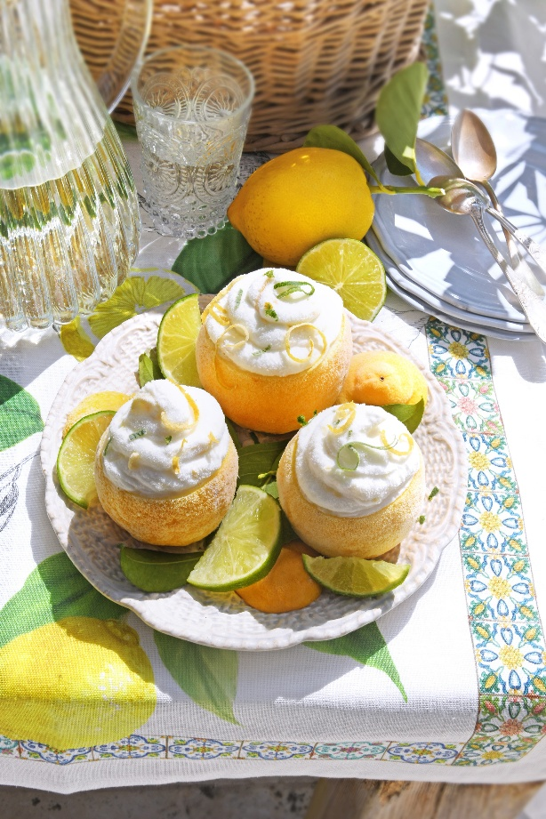

Ingrédients

500 ml de lait
250 g de sucre
4 gros citrons + 1 petit pour les zestes
2 citrons verts

Bien laver les citrons, couper la base des 4 pour qu’ils tiennent debout. Couper le sommet et les vider pour en récupérer le jus.
Mettre le jus dans un saladier avec le sucre. Zester le petit citron jaune et un citron vert, puis ajouter les zestes dans le saladier.
Presser les 2 citrons verts et ajouter le jus dans le saladier. Bien mélanger puis ajouter le lait.
Mettre dans une sorbetière et faire tourner le temps nécessaire jusqu’à ce que la glace prenne (environ 4 h).
Transférer la glace dans les citrons évidés et entreposer au congélateur pour ne les déguster que le lendemain.

Astuce : cette recette peut être réalisée avec de l’orange ou du pamplemousse.


Crédit photo & stylisme / Recette : Anne Kerouédan / Cniel

